Liceul „Ștefan Procopiu“ Vaslui

**Bayerische Motoren Werke**

LUCRARE PENTRU ATESTAREA COMPETENŢELOR PROFESIONALE

Elev: Balan Alexandru

Clasa: a XII-a A

Profesor coordonator: Ciurariu Cristina

2017

**Cuprins**

1. Motivul alegerii temei
2. Structura aplicației
3. Detalii tehnice de implementare
4. Resurse de hard și soft necesare

**1**. **Motivul alegerii temei**

Am ales această temă deoarece sunt pasionat de către automobile, compania BMW (Bayerische Motoren Werke) fiind preferata mea atât pentru varietatea de modele cât și pentru istoricul acesteia. Aplicația mea este destinată pentru persoanele care doresc să se informeze în legătură cu această companie înainte de achiziționa automobile fabricate de către aceasta.

**2. Structura aplicatiei**

Pagina de pornire diferă de celelalte pagini, deoarece sunt alte elemente în pagină. Pagina de pornire conține acronimul companiei alături de un link sub forma unui buton și un videoclip pe post de fundal.

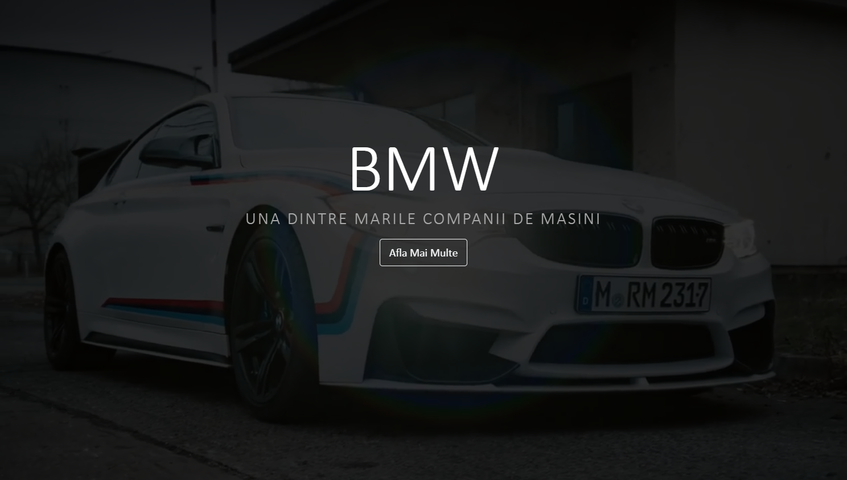

La accesarea butonului din pagina de pornire se va incarca pagina cu informatii despre companie. Fiecare pagină, cu excepția paginii de pornire, are o structură identică.

În partea de sus a paginii este prezentă bara de navigație ce prezintă în partea stângă titlul aplicației, cu un link ce duce la pagina de pornire a site-ului, iar în partea dreaptă sunt prezente link-urile către celelalte pagini ale site-ului.

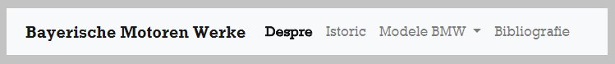

Sub bara de navigare este afisat titlul paginii, iar dupa titlu incepe articolul, format din paragrafe si imagini.

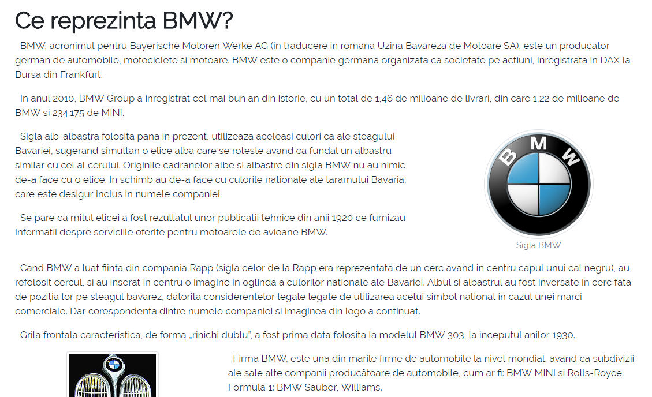

**3. Detalii tehnice de implementare**

Aplicația este realizată în limbajele HTML5 și CSS3. Au fost folosite și frameworkurile Bootstrap 4 și jQuery 3.2.1.

Bootstrap este un framework CSS gratuit și open-source folosit pentru designul site-urilor și aplicațiilor web. În acest proiect a fost folosit pentru a face aplicația responsive (conținutul paginii se adaptează ecranului; spre exemplu, pe mobil se va adapta altfel față de desktop).

jQuery este un framework JavaScript gratuit și open-source folosit pentru a ușura și îmbunătăți diverse procese precum animații și cereri de tip AJAX. În acest proiect a fost folosit, cu ajutorul frameworkului Bootstrap, pentru a face posibilă animația meniului hamburger pentru ecrane mici (mobil).



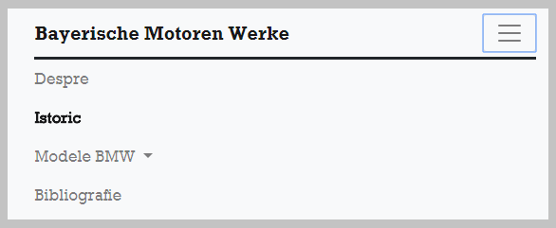

Cod sursă - **index.html**

<!DOCTYPE html>

<html lang="ro">

<head>

<meta charset="utf-8">

<meta http-equiv="X-UA-Compatible" content="IE=edge">

<meta name="viewport" content="width=device-width, initial-scale=1, shrink-to-fit=no">

<link rel="shortcut icon" href="img/sigla.png">

<meta name="author" content="Balan Alexandru">

<title>Bayerische Motoren Werke</title>

<link rel="stylesheet" href="css/bootstrap.min.css">

<link href="css/styles.css" rel="stylesheet">

</head>

<body>

<div class="background-wrap" id="home">

<video id="video-bg-elem" preload="auto" autoplay="true" loop="true" muted="muted">

<source src="img/BMW.mp4" type="video/mp4">

</video>

<img class="bg-img" src="img/thumb.png"></img>

</div>

<div class="content" id="chrome">

<center>

<div class="animation">

<h1>BMW<p class="paragraf">Una dintre marile companii de masini</p></h1>

<p><a href="despre.html"><button class="btn btn-outline-light btn-lg">Afla Mai Multe</button></a>

</div>

</center>

</div>

<script src="js/jquery-3.2.1.slim.min.js"></script>

<script src="js/popper.min.js"></script>

<script src="js/bootstrap.min.js"></script>

<script src="js/orientation.js"></script>

</body>

</html>

Codul a fost scris în Sublime Text 3, un editor de texte asemănător cu Notepad++. Imaginile au fost prelucrare și compresate în Adobe Photoshop CC 2018. Aplicația a fost testată în Google Chrome.

**styles.css**

*{

transition: all ease-in-out 250ms;

}

body {

font-family: Calibri, sans-serif;

}

.background-wrap {

position: absolute;

width: 100%;

height: 100%;

overflow: hidden;

top: 0;

left: 0;

}

#video-bg-elem {

position: absolute;

left: 0;

z-index: -1000;

min-height: 100%;

min-width: 100%;

}

.bg-img {

position: absolute;

left: 0;

min-height: 100vh;

min-width: 100vh;

z-index: -1001;

}

.content {

position: relative;

width: 100%;

left: 0;

min-height: 100%;

background-color: rgba(0,0,0,0.8);

}

@-webkit-keyframes title {

from {top: 125px;}

to {top: 0px;}

}

.animation{

position: relative;

-webkit-animation-name: title;

-webkit-animation-duration: 2s;

animation-name: title;

animation-duration: 2s;

-webkit-animation-timing-function: ease;

}

.animation h1{

font-size: 120px;

text-transform: uppercase;

font-weight: 300;

color: #fff;

padding-top: 15%;

margin-bottom: 10px;

}

.animation p{

font-size: 30px;

letter-spacing: 3px;

color: #aaa;

}

button:hover{

cursor:pointer;

}

@media screen and (max-width: 480px){

.content{

padding-top: 22%;

}

.animation h1{

padding-top: 600px;

text-align: center;

font-size: 60px;

text-transform: uppercase;

font-weight: 300;

color: #fff;

padding-top: 15%;

margin-bottom: 10px;

}

.animation p{

text-align: center;

font-size: 20px;

letter-spacing: 3px;

color: #aaa;

}

}

@media screen and (max-width: 1024px){

.animation h1{

padding-top: 30%;

padding-right: 5%;

padding-left: 5%;

font-size: 65px;

}

}

**4.Resurse de hard și soft necesare**

Pentru a vedea aplicația, este nevoie doar de un browser web (Chrome, Firefox, Opera etc.).

Pentru a vedea sau modifica codul sursă, este nevoie de un editor de texte (Notepad, Notepad++, Sublime Text etc.)

Cerințe de sistem pentru un browser web modern (desktop):

* Windows 7 sau mai nou / OS X Mavericks (10.9) sau mai nou
* 512 MB RAM (2 GB RAM pentru versiunile de 64-bit)
* 400 MB spațiu liber de stocare
* Pentium 4 sau un procesor mai nou care suportă SSE2